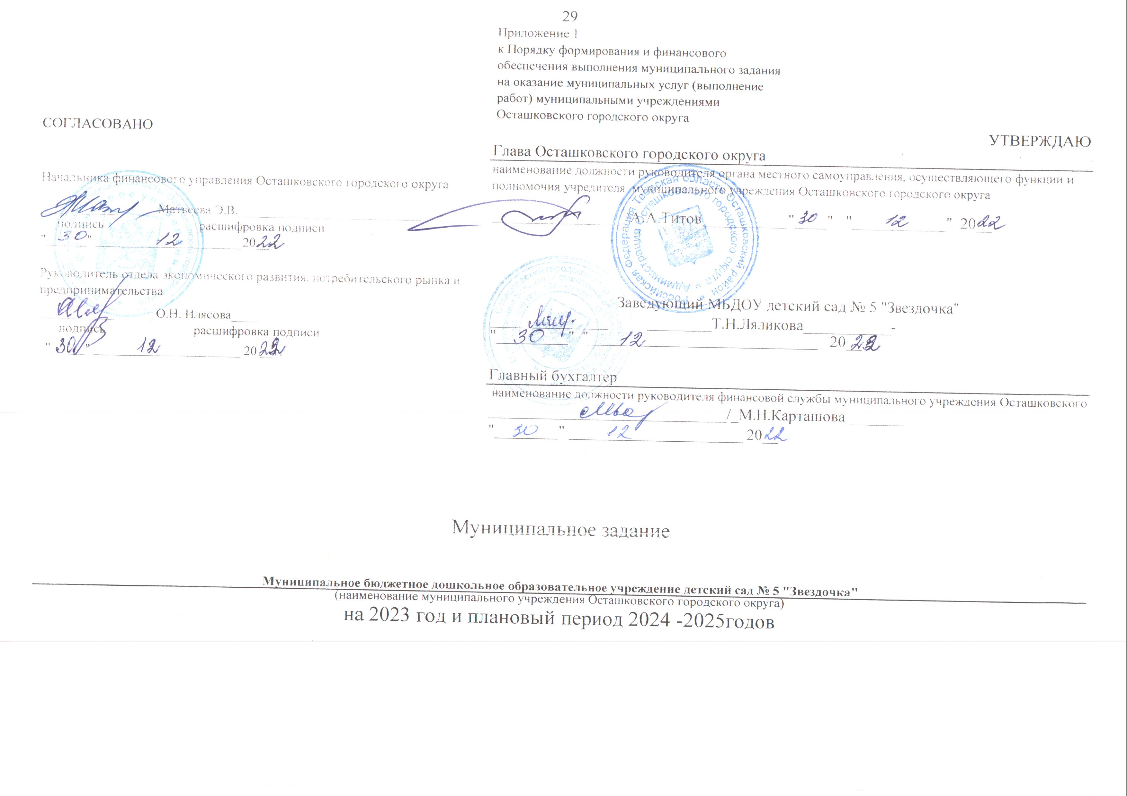

Часть I. Финансовое обеспечение выполнения

муниципального задания

|  |  |  |  |  |  |  |
| --- | --- | --- | --- | --- | --- | --- |
| N п/п | Сумма субсидии  на финансовое обеспечение выполнения муниципального задания, перечисленная на лицевой счет муниципального учреждения Осташковского городского округа за отчетный период (без учета остатков предыдущих периодов) за отчетный финансовый год, руб. | Объем доходов  от оказания муниципальным учреждением Осташковского городского округа муниципальных услуг (выполнения работ) за плату для физических и (или) юридических лиц в пределах муниципального задания за отчетный финансовый год, руб. | Разрешенный к использованию остаток субсидии на выполнение муниципального задания за отчетный финансовый год, руб. | Кассовый расход муниципального учреждения на оказание муниципальных услуг (выполнение работ) (в том числе за счет остатков субсидии предыдущих периодов, фактических расходов за счет доходов от оказания муниципальным учреждением муниципальных услуг (выполнения работ) за плату для физических и (или) юридических лиц в пределах муниципального задания) за отчетный финансовый год, руб. | Индекс освоения финансовых средств  (гр. 6 = гр. 5 / гр. 2 + гр. 3 + гр. 4) | Характеристика причин отклонения индекса освоения финансовых средств от 1 |
| 1 | 2 | 3 | 4 | 5 | 6 | 7 |
|  | 29310515,00 | 1453369,97 | 0,00 | 30762794,27 | 1,0 |  |

Часть II. Достижение показателей объема

муниципальных услуг, выполнения работ

|  |  |  |  |  |  |  |  |  |  |  |  |
| --- | --- | --- | --- | --- | --- | --- | --- | --- | --- | --- | --- |
| N п/п | Уникальный номер реестровой записи ведомственного перечня муниципальных услуг (работ) | Наименование муниципа  льной услуги (работы) | Наименование показателя объема муниципальной услуги (работы) | Единица измерения показателя муниципальной услуги (работы) | Годовое значение показателя объема муниципальной услуги, предусмотренное муниципальным заданием, отметка о выполнении работы | Фактическое значение показателя объема муниципальной услуги (отметка о выполнении работы), достигнутое в отчетном периоде | Индекс достижения показателей объема муниципальной услуги, выполнения работы  (7 / 6) | Затраты на оказание муниципальной услуги (выполнения работы) согласно муниципальному заданию (без учета затрат на содержание муниципального имущества Осташковского городского округа) | Вес показателя в общем объеме муниципальных услуг (работ) в рамках муниципального задания | Итоговое выполнение муниципального задания с учетом веса показателя объема муниципальных услуг, выполнения работ | Характеристика причин отклонения показателя объема муниципальных услуг, выполнения работ от запланированного значения |
| 1 | 2 | 3 | 4 | 5 | 6 | 7 | 8 | 9 | 10 | 11 | 12 |
| 1. | 0000000000028301640117840003010005010099100101 | Реализация основных общеобразовательных программ дошкольного возраста  ( дети в возрасте до 3 лет) | Количество потребителей | человек | 39 | 57 | 1,46 |  |  |  |  |
| 2. | 0000000000028301640011784000301000301001100101 | Реализация основных общеобразовательных программ дошкольного возраста  ( дети в возрасте от 3 до 8 лет) | Количество потребителей | человек | 200 | 187 | 0,93 |  |  |  | Отсутствием детей |
| 3. | 000000000002830164011785001100500009005100101 | Присмотр и уход ( дети в возрасте до 3 лет) | Количество потребителей | человек | 39 | 57 | 1,46 |  |  |  |  |
| 4. | 000000000002830164011785001100300009000100101 | Присмотр и уход ( дети в возрасте до 3 лет) | Количество потребителей | человек | 200 | 187 | 0,93 |  |  |  | Отсутствием детей |

Часть III. Оценка финансово-экономической эффективности

реализации муниципального задания

|  |  |  |
| --- | --- | --- |
| Индекс достижения показателей объема муниципальных услуг, выполнения работ в отчетном периоде | Индекс освоения объема субсидии на финансовое обеспечение выполнения муниципального задания в отчетном периоде | Критерий финансово-экономической эффективности реализации муниципального задания в отчетном периоде,  гр. 3 = гр. 1 / гр. 2 |
| 1 | 2 | 3 |
| 1,02 | 1,0 | 1,0 |

Часть IV. Достижение показателей качества

муниципальной услуги (работы)

|  |  |  |  |  |  |  |  |  |  |
| --- | --- | --- | --- | --- | --- | --- | --- | --- | --- |
| N п/п | Уникальный номер реестровой записи ведомственного перечня муниципальных услуг (работ) | Наименование муниципальной услуги (работы) с указанием характеристик (содержание услуги (работы), условия оказания (выполнения) услуги (работы)) | Показатель качества муниципальной услуги (работы) | | Нормативное значение показателя качества муниципальной услуги (работы), предусмотренное муниципальным заданием на отчетный период | Фактическое значение показателя качества муниципальной услуги (работы), достигнутое в отчетном периоде | Допустимое (возможное) отклонение показателя качества муниципальной услуги (работы) | Индекс достижения планового значения показателей качества муниципальной услуги (работы) в отчетном периоде,  гр. 9 = гр. 7 / гр. 6 | Характеристика причин отклонения показателя качества муниципальной услуги (работы) от нормативного значения |
| наименование | единица измерения |
| 1 | 2 | 3 | 4 | 5 | 6 | 7 | 8 | 9 | 10 |
| 1 | Муниципальная услуга N 1 |  | Категория потребителей | Х | Х | Х | Х | Х |  |
| 1.1 | 0000000000028301640011784000301000501009100101 | Реализация основных общеобразовательных программ дошкольного возраста | Дети в возрасте до 3 лет | Чел. | 39 | 57 |  | 1,46 |  |
| 1.2 | 0000000000028301640011784000301000301001100101 | Дети в возрасте от 3 до 8 лет | Чел. | 200 | 187 |  | 0,93 | Отсутствием детей |
|  |  |  | Объем оказания муниципальной услуги | Чел. | 270 | 244 |  | 0,90 | Отсутствием детей |
|  |  |  | Показатель качества 1 Заполненность мест в учреждении | % | 100 | 90,3 |  | 0,90 | Отсутствием детей |
|  |  |  | Показатель качества 2 Укомплектованность педагогическими кадрами | Х | Х | Х |  |  |  |
|  |  | всего | % | 100 | 96,6 |  | 96,3 | Отсутствует  учитель-логопед |
|  |  |  | специалистами | % | 100 | 100 |  | 100 |  |
|  |  |  | Показатель качества 3 Доля педагогов, прошедших переподготовку, повышение квалификации не менее 1 раза в 3 года | % | 100 | 100 |  | 100 |  |
|  |  |  | Показатель качества 4 Материально-техническое и учебно-методическое обеспечение | % | 75 | 87 |  | 1,2 |  |
|  |  |  | Показатель качества 5 Количество выявленных нарушений по реализации основных общеобразовательных программ дошкольного образования | Ед. | не более 3 | 0 |  | 0 |  |
|  |  |  | Показатель качества 6  Доля воспитанников, имеющих высокий уровень готовности к обучению в школе | % | 87 | 96 |  | 1,1 |  |
|  |  |  | Показатель качества 7 Участие субъектов образовательного процесса в муниципальных региональных, федеральных мероприятиях | Ед. | не менее 3 | 12-муниципальных;  8-региональный;  76–федеральных (интернет-конкурсы) |  | 32,0 |  |
|  |  |  | Показатель качества 8 Доля родителей (законных представителей) воспитанников, удовлетворенных качеством услуги | % | 90 | 94,3 |  | 1,05 |  |
| h | Муниципальная работа N 1 |  | Категория потребителей | Х | Х | Х | Х | Х | Х |
| h.1 | 000000000002830164011785001100500009005100101 | Присмотр и уход | Дети в возрасте до 3 лет | Чел. | 39 | 57 |  | 1,46 |  |
| h.2 | 000000000002830164011785001100300009000100101 |  | Дети в возрасте от 3 до 8 лет | Чел. | 200 | 187 |  | 0,93 | Отсутствие детей |
|  |  |  | Объем оказания муниципальной услуги | Чел. | 270 | 244 |  | 0,90 | Отсутствие детей |
|  |  |  | Показатель качества 1 Укомплектованность кадрами | % | 100 | 100 |  | 1 | Отчет образовательного учреждения |
|  |  |  | Показатель качества 2 Материально-техническое обеспечение | % | 100 | 100 |  | 1 | Отчет образовательного учреждения |
|  |  |  | Показатель качества 3 Качество питания (выполнение натуральных норм) | % | 100 | 100 |  | 1 | Отчет образовательного учреждения |
|  |  |  | Показатель качества 4 Уровень заболеваемости | Д/дни | не более 15 в год | 15 |  | 1 | Анализ заболеваемости |
|  |  |  | Показатель качества 5  Число случаев получения детьми травм, отравлений в период пребывания в учреждении | Ед. | 0 | 0 |  | 0 | Форма федерального государственного статистического наблюдения №85-К «Сведения о деятельности дошкольного образовательного учреждения» |
|  |  |  | Показатель качества 6 Сохранение и укрепление физического и психического здоровья воспитанников посещаемость) | % | 80 | 90,3 |  | 1,1 | Отчет образовательного учреждения |
|  |  |  | Показатель качества 7 Количество выявленных нарушений по обеспечению безопасности участников образовательного процесса норм и правил | Ед. | не более 3 | 0 |  | 0 |  |
|  |  |  | Показатель качества 8 Доля родителей (законных представителей) воспитанников, удовлетворенных качеством услуги | % | 90 | 94,0 |  | 1,04 | Результаты опросов родителей (законных представителей) воспитанников |
|  |  |  | Показатель качества 9  Число обоснованных жалоб родителей (законных представителей) воспитанников | Ед. | не более 2 в год | 0 |  | 0 | Количество и анализ жалоб |